Тувинские народные игры

Игры на пальцах

Игры с пальчиками создают благоприятный эмоциональный фон, учат вслушиваться и понимать смысл речи.
Выполнение упражнений и ритмических движений пальцами индуктивно приводит к возбуждению в речевых центрах головного мозга и резкому усилению согласованной деятельности речевых зон, что в конечном итоге стимулирует развитие речи. Они развивают ловкость и подвижность пальцев, а массаж активных точек положительно сказывается на самочувствии в целом и улучшает работу мозга. Одним из практических опытов развитие мелкой моторики и улучшение координации движений пальцев рук, ибо уровень развития речи находится в прямой зависимости от степени сформированности тонких движений пальцев рук. Упражнения и ритмичные движения пальцами возбуждают речевые центры головного мозга, а значит, стимулируют развитие речи. Сопровождение упражнений короткими строчками улучшает четкость речи, совершенствует память и воображение. Игры дают кистям и пальцам рук силу, подвижность и гибкость, что в дальнейшем облегчает овладение навыками письма.

Пальчиковая игра «Чылгычылар (табунщики)»

Показывая на большой палец:
- Матпаадыр (большой палец) караулит.
показывая на указательный палец:
- Бажы-курлуг (указательный палец) кухарничает.
показывая на средний палец:
- Ортаа-мерген (средний палец) костер разводит.
показывая на безымянный палец:
- Уваа-шежен (безымянный палец) ловит.
показывая на мизинца:
- Биче-мемей (мизинец) вареные почки ест.

Пальчиковая игра «Чадыр (шалаш)».

В эту игру играют вдвоем. Один из игроков пальцами делает «шалаш» (соединяет кончики пальцев правой и левой руки). Другой, показывая на «шалаш», спрашивает:
- Что это у вас?
- Это мой золотой дворец.
Показывая на соединенные пальцы, спрашивает:
- Что это у вас?
- Это комнаты моего золотого дворца.
Показывая на каждую «комнату» по очереди, спрашивает:
- Можно ночевать в этой комнате?
Каждый раз получает отказ. Разрешение получает по последней «комнате». Когда «вошел» в разрешенную «комнату», хозяин спрашивает:
- Зачем пришли?
- Табунщики убили зайца, хотел попросить котел для варки его мяса.
- Моя злая собака кушает, если она пустит, возьми.
Тогда «гость» со словами «можете ли поймать меня?» старается вырваться из «шалаша», тот старается удержать его. Затем меняются ролями.

Кажык (игры в кости)

Игра в кости у тувинцев является самой распространенной. Существует много вариантов игры в разных районах Тувы. Большинство вариантов этой игры отображало жизнь кочевников-скотоводов. Тувинцы, особенно дети, специально собирают кости. Когда их накапливается до тысячи, их закапывают в зимнем загоне для овец и начинают собирать снова. Тувинец считает, что кости приносят счастье и способствуют размножению поголовья скота, его сохранности.

«Дорт берге» (четыре трудности, «игра на счастье»)

Издавна тувинцы четырем сторонам кости давали названия: выпуклой стороне -баран, обратной с ямочкой стороне - коза, стоящей верхней ровной стороне -лошадь и обратной, менее ровной стороне - корова. Для игры берут четыре крупные кости, и каждый играющий бросает их на коврик. Счастлив тот, кому выпали все четыре вида скота: баран, коза, лошадь и корова. Считается, что это счастье определяет будущее человека. Менее счастливым считается тот, кому выпало четыре коровы, и т. д. Чтобы не смешивать с другими костями, на них наносят специальные знаки. Количество игроков произвольно.

«Аът чарыштырары» (игра в кости «скачки»)

Количество игроков произвольно (желательно от 4 до 6). Все кости ставят цепочками стороной коня. Каждый выбирает для себя «коня» и ставит в шеренгу у «старта». Играющий берет четыре кости, подбрасывает их над ковриком. Сколько косточек упало стороной коня, на столько передвигается его конь. Выигрывает тот, чей конь пришел первым к «финишу».

Игра: «Чинчи чажырары» (найти бусинку)

Играющие делятся на две группы (команды, Количество играющих не ограничивается, но в двух командах должно быть ровное количество игроков. Суть игры заключается в том, что одна команда прячет бусинку в руке одного из своих членов, другая команда должна найти эту «иголку в стоге сена». Команда, получившая право на прятание бусинки, выбирает ведущего; тот должен спрятать ее у кого-нибудь в руке, но при этом он должен «прятать» у всех, делая вид, что прячет в одной руке. Другая команда выбирает двух или трех «находчиков». Они подходят и ищут по выражению лица, по движению и т. п. Каждый «находчик» имеет право открыть только две руки, независимо чьи (разрешается: одну руку у одного, вторую - у другого, или две руки у одного игрока. Если из двух или трех «находчиков» никто не нашел бусинку, то в целом команда - штрафуется: во - первых, лишается права прятать бусинку в дальнейшей игре, во - вторых, выбранные «находчики» исполняют песню, либо читают стихи, короткие сказки, рассказы и т. д. Если из оштрафованных кто-нибудь по каким-либо причинам не может выполнить желание публики, то ему дается право исполнять что-нибудь по его усмотрению. Если он и этого не может сделать, то штрафуется команд целиком. За выигравшей командой остается право прятать бусинку. Если команда нашла бусинку, она ее забирает и прячет у себя в команде точно в таком же порядке.

«Зимующие птицы»

Цель: Продолжать формировать основы экологической культуры.
Программное содержание:
Расширять представления о зимующих птицах.
Закреплять знания детей о жизни птиц и о пользе, которую они приносят природе и человеку.
Активизировать словарь детей по теме.
Воспитывать доброжелательное отношение к птицам, вызвать стремление беречь их, помогать зимующим птицам.

Каких птиц мы называем зимующими? (эти птицы, которые не улетают, остаются зимовать).
Их еще называют – оседлые птицы.
А как вы думаете, почему?
Потому что они круглый год живут в одной местности и не улетают на зимовку. Не боятся морозов, так как у них с осени образуется толстый слой подкожного жира, который помогает им переносить голод и холод. Ухитряются добывать себе еду даже в самые холодные зимы. Они отыскивают насекомых, которые спрятались в трещинах коры деревьев, щели домов и заборов, съедают плоды и семена лиственных и хвойных растений.

- Каких птиц называют кочующими? Птиц, которые прилетают к нам

Кочующие птицы – это те птицы, которые живут на далеком севере, ежегодно кочуют в пределах определенной области, не улетают в страны с теплым климатом.

1.Отгадайте загадку:
Чик-чирик!
К зернышкам прыг! 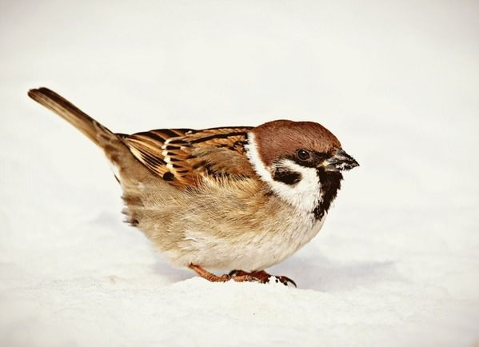
Клюй, не робей!
Кто это? Воробей.
Это маленькая подвижная птичка с круглой головкой, глазками «бусинками», короткой шеей, яйцевидным туловищем, короткими и округлыми крыльями. Клюв у воробья твердый, к концу заостренный. Окраска оперенья воробья буровато-коричневатая сверху и светлая на брюшке. Верхняя часть головы темно-бурого цвета, похожа на шапочку.
Зиму воробьи проводят рядом с нами. Трудно приходится птицам в снежную и морозную пору. Они прилетают поближе к человеку, надеясь прокормиться и согреться возле него. Зимой воробьи мало чирикают, а больше молчат и меньше двигаются, чем в теплую погоду.
Воробьи юркие, подвижные, веселые и дружные птицы, они собираются стаями. Трудно приходится им в снежную и морозную пору. Они прилетают поближе к человеку, надеясь прокормиться и согреться возле него.
Воробей – птица самостоятельная: в обиду себя не даст и голодной не останется. Если найдет где-нибудь что-то съедобное, то сразу других зовет. Они очень хитры, осторожны и умеют предупредить друг друга об опасности.
Питаются воробьи в основном растительной пищей. Любят зернышки, ягоды, семена и почки цветов, хлебные крошки. Весной питаются насекомыми, которыми вскармливают своих птенцов. Передвигаются воробьи мелкими прыжками.
2. Отгадайте загадку:
Синяя косынка,
темненькая спинка 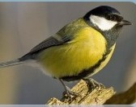
Маленькая птичка,
Звать её - Синичка
Природа одарила синицу яркой внешностью. У нее на голове черная шапочка. Брюшко у нее лимонно-желтое, разделенное черной полосой, похожей на галстук, белые щечки. Крылья и хвост серые, спинка желто-синяя. Синица – подвижная, энергичная, заметная птица небольших размеров, с сильными лапками, коротким клювом, похожим на конус. порхая с ветки на ветку, они подвешиваются к ним вниз головой, качаются, держатся на самых тонких веточках. В этом им помогают их длинные и острые когти.
Передвигаются синицы мелкими прыжками. Бегать по земле синицы не умеют, в отличие от настоящих наземных птиц. Зато, подобно воробьям, умеют скакать.
Где устраивают гнезда синицы?
Гнёзда синицы любят закрытые. Особенно им нравятся те, которые выдолбили дятлы. Но иногда синицы гнездятся в стволах и пнях гнилых, трухлявых деревьях, щелях на стволе, под крышей домов.
Чем питаются синицы?
Синица очень прожорлива, она поедает за сутки столько, сколько весит сама. Зимой сбивается в смешанные стайки с другими птицами и кочует в поисках корма. Охотно посещает кормушки, где кормится семечками подсолнуха. Одно из любимых лакомств синичек зимой – сало.
3.Отгадайте загадку:

В красной шапке птица ходит.
И в коре жуков находит. 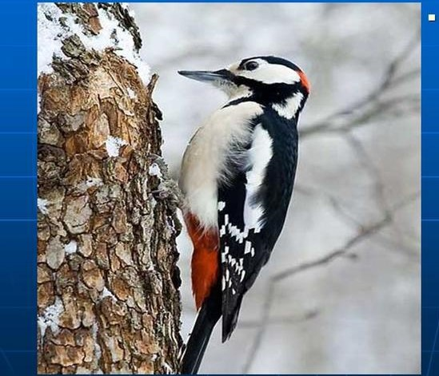
Это давний мой приятель.
А зовется птичка – дятел.
Дятел украшение нашего леса. У этой птицы красивое пёстрое оперение. Верх тела – чёрный, на голове и шее белые пятна, на сложенных крыльях красивые белые полосы. На голове красная шляпка. Клюв у дятла крепкий и острый, а язык длинный.
Хвост у дятла наряду с ногами и клювом первый работник. Дятел хвостом упирается, когда клювом работает; спит дятел, сидя на хвосте и вцепившись коготками в стенки дупла; во время прыжка, дятел хвостом отталкивается. Вот какая интересная птица дятел.

Это одна из очень полезных птиц наших лесов, в отличие от других насекомоядных птиц, он никуда не улетает на зиму, работая круглый год по уничтожению вредителей, спасая деревья. Питаются дятлы насекомыми.
Дятел – птица умная. Стуча по дереву, он по звуку определяет местонахождение насекомых и старательно извлекает их из-под коры. Здоровое дерево дятел не тронет. Древесные насекомые, личинки, муравьи – любимая добыча этой птицы. У дятла очень длинный (для пернатых) язык.
Языком из всяческих уголков он вытаскивает насекомых, приносящих дереву вред. Ведь не зря его называют «доктором леса». Зимой дятлы питаются также семенами хвойных деревьев.
4. Отгадайте загадку:
Красногрудый, чернокрылый,
Любит зёрнышки клевать, 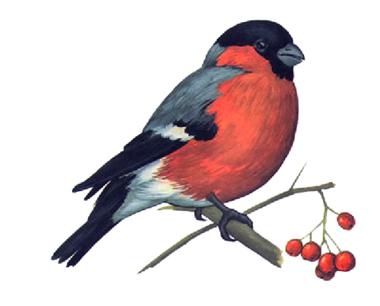
С первым снегом на рябине
Он появится опять - Снегирь.
У снегиря крылья, хвост – черные, голова тоже черная, как- будто шапочка. Спина голубовато-серая, а брюшко – красное. Клюв короткий, толстый, конусообразный, черного цвета. Снегирь выглядит всегда нарядным – он всегда в красном.
Прилетают с первым снегом, ныряют в него и купаются. Снегири прилетают к нам с севера. Значит они – кочующие.
Снегири питаются почками, семенами деревьев и кустарников, ягодами рябины, раздавливая их, они выбирают семена, а мякоть выбрасывают. Отведав рябины, снегирь чистит клюв, так как к нему прилипают семена рябины.
Ещё наряднее становится зимняя природа, когда на покрытых снегом деревьях и кустарниках появляются прилетевшие в гости красавцы снегири, они кажутся сказочными огоньками.
Снегири обычно держаться небольшими стайками. Чем сильнее морозы, тем спокойнее сидит стайка, изредка передвигаясь, чтобы сорвать ягодку.
Снегирь – доверчивая и общительная птичка. Если кто-нибудь из стайки попался в ловушку, остальные тут же спешат на помощь.
Снегири спокойные, степенные птицы. И звук голоса у них особый – они тихо посвистывают, звенят, как бубенцы. Если им надо куда-то перелететь, то они оживляются, перекликаются и всей стайкой улетают.

